

毕业设计(论文)开题报告

学生姓名： 高永圣 学 号： P1403100411
所在学院： 浦江学院
专 业： 通信工程
设计(论文)题目： 基于python实现的QR二维码
的生成与识别程序
指导教师： 张博 李鑫

2014年2月16日
开题报告填写要求
1．开题报告（含“文献综述”）作为毕业设计（论文）答辩委员会对学生答辩资格审查的依据材料之一。此报告应在指导教师指导下，由学生在毕业设计（论文）工作前期内完成，经指导教师签署意见及所在专业审查后生效；
2．开题报告内容必须用黑墨水笔工整书写或按教务处统一设计的电子文档标准格式（可从教务处网页上下载）打印，禁止打印在其它纸上后剪贴，完成后应及时交给指导教师签署意见；
3．“文献综述”应按论文的格式成文，并直接书写（或打印）在本开题报告第一栏目内，学生写文献综述的参考文献应不少于15篇（不包括辞典、手册）；
4．有关年月日等日期的填写，应当按照国标GB/T 7408—94《数据元和交换格式、信息交换、日期和时间表示法》规定的要求，一律用阿拉伯数字书写。如“2004年4月26日”或“2004-04-26”。

毕 业 设 计（论 文）开 题 报 告
1．结合毕业设计（论文）课题情况，根据所查阅的文献资料，每人撰写
2000字左右的文献综述：
文 献 综 述
一、课题背景
随着信息时代的不断发展，许多新兴技术和行业得到了非常迅速的发展，物联网技术就是一个非常具有代表性的例子。而二维码作为物联网技术中一个非常重要的技术基础，在近年来也得到了广泛的应用。如今，二维码被应用于各行各业，在物流、广告推广、图书管理、海关安检、电子签到、证件管理、医药领域时刻都能发现二维码的身影。可见，二维码技术正在迅速地被普及应用，时刻为人们的生活提供便利。
条形码技术起源于20世纪40年代 ,近几年来发展迅速，在国际上得到广泛的应用。一维条码由于太依赖于计算机网络和后台数据库，在网络资源受到限制或者不便于建立数据库的应用环境下，一维条码很难派上用场。二维条码由于具有高密度、大容量、纠错能力强等特点，因此被广泛应用于社会、经济、军事和科技领域^{[1]}。
二维码有很多种分类，常见的有QR Code、PDF417、Code16K、Code49、Datamatrix、Maxicode、Code one等。其中，由日本Denso公司于1994年9月研制的QR Code二维码是目前应用最为广泛的一种二维码。它除了具有信息容量大可靠性高特点以外，还有超高速识读全方位识读可表示汉字、图像、声音等一切可以数字化的信息并且有很强的保密防伪等优点^{［2］}。
在我当前的实习单位，二维码的应用也非常广泛，在宣传公司的活动，推广产品以及商品物流上起到非常重要的作用。但是，目前在公司的财产管理方面，使用的任然是传统的一维条码，严重依赖于后端的数据库，公司考虑用QR二维码来代替一维条码提高财产管理的效率，因此，让我研究这方面的内容。

- 研究现状
二维码与3G手机的结合已逐渐深入到国内外普通民众的生活。总体而言，手机被读类应用（主要是电子凭证类），因对手机终端要求不高，盈利模式清晰，应用前景被看好；手机主读类应用受终端能力和应用环境限制，虽有成功案例但不如被读类应用普及。
日本的QR码标准JIS X 0510于1999年1月发布，其对应的ISO国际标准ISO/IEC18004于2000年6月通过批准。据其专利所有公司Denso Wave公司声称，QR码属于开放式标准，其规格对大众公开，虽然由该公司持有QR码专利，但不会被执行。QR码最早被应用于汽车制造厂，当时是为了方便对汽车零件的追踪。如今，QR码已被广泛运用于各行各业。
出于对安全和保密方面的要求，我国需要研制出具有自主知识产权的二维码标准。目前我国也有不少具有自主知识产权的维码技术,其中汉信码是我国惟一具有自主知识产权的国家标准二维码码制^{[4]}。

- 课题涉及到的相关技术介绍
- 编程语言
本课题采用python作为程序设计语言。Python是一种流行的动态脚本语言，具有语法简捷清晰、跨平台、编码效率高、可维护性强等特点。Python经历了十多年的发展，目前已相当成熟^{[5]}。Python非常适合于程序原型的开发，使用者不需要过多地去关注于数据结构的内容，可以将经历集中于程序所需要实现的功能和逻辑上，大大地提高了程序员的生产力。
Python自带有tkinter图形库，可以创建较为简单的图形化界面程序。除此之外，还有众多GUI图形界面编程库的绑定，如pyside、pyqt、wxWidget等，可以很方便地基于这些库进行GUI界面的开发。对于本课题研究的QR二维码，目前决定采用使用较多的qrcode包zbar包，若以后发现有更好的包，会考虑替换。
- QR二维码的编码过程
二维码是一种矩阵码，它通过在横向和纵向两个方向上分布不同的黑白色块来对信息进行编码。QR码是一个正方形的阵列，由编码区域和功能区域组成^{[6]}。
对QR二维码进行编码的过程步骤如图1所示：

图1 QR码编码过程

(1)数据分析：对输入的数据进行分析，选择合适的编码的字符类型，按相应的字符集转换成符号字符；确定纠错等级
(2)数据编码：按照选择的模式将数据转换为位流，每8位一个码字，整体构成一个数据的码字序列
(3)纠错编码：按需要将编码后的码字序列进行分块，根据纠错等级和分块，产生纠错码字，将纠错码字放到数据码字序列后面，形成一个新序列。
(4)生成最终信息：根据已经确定的规格，将上面产生的序列按次序放入分块中
(5)构造QR图形：将定位图案、功能性数据、数据码和纠错码按位置放入到矩阵中
(6)添加掩模：将掩模图形应用于QR码的编码区域，使得二维码图形中的深色和浅色区域能够以最优的比率分布，提高解码时的可靠性
(7)添加格式和版本信息：生成格式和版本信息，放入QR码的相应位置
- QR码的解码过程
QR码的解码过程是编码过程的逆过程，先进行图像预处理（包括灰度化、滤波、二值化），二维码初步定位（包括边缘检测，图像分割），二维码内容提取（定位二维码数据编码位置、旋转角度、建立采样提取网络）。过程如图2所示：
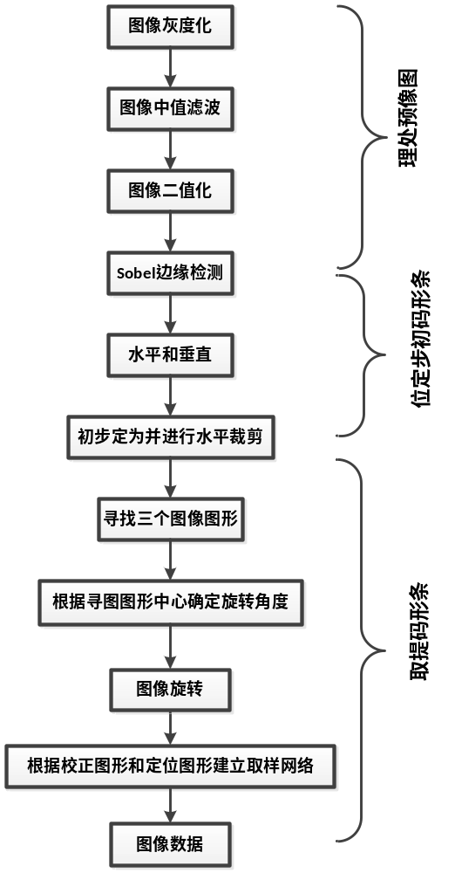
图2 QR的解码过程

参考文献
- 吴昊,孙焘,冯林. 在手机与PC间收发二维条码的研究与实现[J]. 计算机技术与发展,2007,17(2):178-180.
- 杨军,刘艳,杜彦蕊. 关于二维码的研究和应用[J]. 应用科技,2002,2(11):11-13.
- 陈荆花,王洁. 浅析手机二维码在无联网中的应用及发展[J]. 电信科学,2010,3(4):39-43
- 周密，二维码井喷在即安全或成绊脚石[J]. 信息安全与通信保密,2003,05(233):17-19
- 董宇晖，基于Python的设计模式研究[J].电子技术与软件工程,2013,21(11):74
- 刘彦伟，王根云，刘云. QR信息加密的研究与实现[J].铁路计算机应用,2012.11(188):37-41
- 中国物品编码中心. QR Code二维码技术与应用[M]. 北京:中国标准出版社，2002.
- 张波，郑楠楠. O2O实战：二维码全渠道营销[M]. 北京:机械工业出版社，2013.
- 张育绮. 二维码营销：智能手机引领的创新革命[M]. 北京:中信出版社，2013.
- Mark Lutz[美]. Python学习手册[M]. 第4版. 李军, 刘红伟. 北京:机械工业出版社，2011.
- Jason Briggs[美]. 趣学Python编程[M]. 尹哲. 北京:人民邮电出版社，2011.
- 罗春玲. 二维条码QR的纠错改进研究[D]. 武汉理工大学 2012.
- LIAO Zhao-lai,HUANG Ting-lei,WANG Rui,ZHOU Xiao-yan. Proceedings 2010 International Conference on Intelligent Computing and Integrated Systems[C]. 2010 International Conference on Intelligent Computing and Integrated Systems. Guilin,China, 2010.
- Identification of QR Codes Based on Pattern Recognition[A]. Computer and Computing Technologies in Agriculture-Ⅱ--Proceedings of the Third IFIP International Conference on Computer and Computing Technologies in Agriculture(CCTA 2009)[C]. 2009.
- D.R.Ramesh Babu,M Ravishankar,Manish Kumar,Aakash Raj,Kevin Wadera. Recognition of Machine Printed Broken Characters based on Gradient Patterns and Its Spatial Relationship[A]. Proceedings of 2010 3rd IEEE International Conference on Computer Science and Information Technology VOL.1[C]. 2010.

毕 业 设 计（论 文）开 题 报 告
２．本课题要研究或解决的问题和拟采用的研究手段（途径）：
- 本课题需要解决的问题
1、用何种语言编写程序？
2、如何生成二维码？
3、如何解码？
4、如何呈现和使用程序？
- 本课题采用的研究手段
1、采用python进行编程。原因：python提供比c更高级的数据结构，库多，让使用者可以专注于程序逻辑和功能，适合于快速开发，验证想法。
2、初步决定采用qrcode和zbar这两个python库来实现对信息的编解码，生成和解析二维码图形。
3、python程序可以在命令行中附带参数运行，但这样的方式并不友好。所以决定还是要提供一个gui的操作界面以方便调试和使用。python有几个gui的库可用，如pyside、pyqt、wxWidget等第三方库，目前初步决定选择python自带的tkinter图形库。

毕 业 设 计（论 文）开 题 报 告
指导教师意见：校外毕业设计这部分请校外老师填写，校内的由我填写
1．对“文献综述”的评语：

2．对本课题的深度、广度及工作量的意见和对设计（论文）结果的预测：

指导教师：
年 月 日
所在专业审查意见：

负责人：
年 月 日

